ФЕДЕРАЛЬНОЕ АГЕНТСТВО ПО НЕДРОПОЛЬЗОВАНИЮ

ПРИКАЗ

г. МОСКВА

17.09.2014 № __527 __

О внесении изменений и дополнений в приказ Федерального агентства

по недропользованию от 04.06.2010 № 569 «О создании Центральной

комиссии Федерального агентства по недропользованию и комиссий

его территориальных органов по разработке месторождений твердых

полезных ископаемых»

В целях оптимизации исполнения государственной функции по рассмотрению и согласованию проектной и технической документации на разработку месторожде­ний твердых полезных ископаемых, приказываю:

1. Изложить п.2 и п.4 Приказа Федерального агентства по недропользованию от 04.06.2010 № 569 «О создании Центральной комиссии Федерального агентства по недропользованию и комиссий его территориальных органов по разработке место­рождений твердых полезных ископаемых» в следующей редакции:

«2. Назначить Председателем Центральной комиссии по разработке место­рождений твердых полезных ископаемых Федерального агентства по недропользо­ванию заместителя Руководителя Роснедр Киселева Е.А.»;

«4. Утвердить состав Центральной комиссии по разработке месторождений твердых полезных ископаемых Федерального агентства по недропользованию (при­ложение 2).»;

1. Контроль за исполнением настоящего Приказа оставляю за собой.

Заместитель Министра природных

В.А. Пак

ресурсов и экологии - руководитель Федерального агентства по недропользованию



Приложение 2

к Приказу Федерального агентства по недропользованию от 17.09.2014 г. №

СОСТАВ

Центральной комиссии Федерального агентства по недропользованию

по разработке месторождений твердых полезных ископаемых

|  |  |  |
| --- | --- | --- |
| 1 | Киселев Е.А. | Заместитель Руководителя Роснедра (председатель ко­миссии) |
| 2 | Филиппов С.А. | Заместитель директора ФГУП «ВИМС», д.т.н., профессор (первый заместитель председателя комиссии) |
| 3 | Аксенов С.А. | Начальник Управления геологии твердых полезных иско­паемых Роснедра (заместитель председателя комиссии) |
| 4 | Шкиль В.В. | Заместитель генерального директора ФБУ «ГКЗ» (заме­ститель председателя комиссии) |
| 5 | Макурин М.В. | Главный специалист-эксперт Управления геологии твер­дых полезных ископаемых Роснедра |
| 6 | Ашихмин А.А. | Заведующий сектором ФГУП ВИМС, профессор МГГУ, к.т.н. (ученый секретарь комиссии) |
| 7 | Ануфриева С.И. | Заведующая отделом ФГУП ВИМС, к.т.н. |
| 8 | Башлыкова Т.В. | Заведующая лабораторией МИСиС |
| 9 | Быховский Л.3. | Главный научный сотрудник ФГУП ВИМС, д.г.-м.н. |
| 10 | Кузнецов Ю.Н. | Профессор кафедры МГГУ, д.т.н. |
| 11 | Ломоносов Г.Г. | Профессор кафедры ТПР МГГУ, д.т.н. |
| 12 | Рогожин А.А. | Первый заместитель генерального директора ФГУП ВИМС, к.ф.-м.н. |
| 13 | Фокин О. А. | Консультант отдела по надзору в горно-добывающей промышленности Ростехнадзора |
| 14 | Никитин С.Г. | Заместитель начальника Управления по надзору за под­земной угледобычей Ростехнадзора |
| 15 | Ходорович К.К. | Начальник отдела Департамента государственной полити­ки и регулирования в области геологии и недропользова­ния Минприроды России |
| 16 | Калашникова  Е.Ю. | Начальник отдела надзора в области недропользования твердых полезных ископаемых Росприроднадзора |
| 17 | Прокопович  А.В. | Заместитель начальника отдела надзора в области недро­пользования твердых полезных ископаемых Росприрод­надзора |

**МИНИСТЕРСТВО ПРИРОДНЫХ РЕСУРСОВ И ЭКОЛОГИИ РОССИЙСКОЙ ФЕДЕРАЦИИ**

**ФЕДЕРАЛЬНОЕ АГЕНТСТВО ПО НЕДРОПОЛЬЗОВАНИЮ**

**ПРИКАЗ**

от 4 июня 2010 г. № 569

**О СОЗДАНИИ ЦЕНТРАЛЬНОЙ КОМИССИИ ФЕДЕРАЛЬНОГО АГЕНТСТВА**

**ПО НЕДРОПОЛЬЗОВАНИЮ И КОМИССИЙ ЕГО ТЕРРИТОРИАЛЬНЫХ ОРГАНОВ**

**ПО РАЗРАБОТКЕ МЕСТОРОЖДЕНИЙ ТВЕРДЫХ ПОЛЕЗНЫХ ИСКОПАЕМЫХ**

(в ред. Приказа Роснедр от 14.10.2010 № 1179)

В целях обеспечения исполнения государственной функции по рассмотрению и согласованию проектной и технической документации на разработку месторождений полезных ископаемых в соответствии с Положением о Федеральном агентстве по недропользованию (Роснедра), утвержденным Постановлением Правительства Российской Федерации от 17.06.2004 № 293, а также в соответствии с положениями статьи 23.2 Закона Российской Федерации от 21.02.1992 № 2395-1 "О недрах", Положением о подготовке, согласовании и утверждении технических проектов разработки месторождений полезных ископаемых и иной проектной документации на выполнение работ, связанных с пользованием участками недр, по видам полезных ископаемых и видам пользования недрами, утвержденным Постановлением Правительства Российской Федерации 03.03.2010 № 118, и Приказом Минприроды России от 13.05.2010 № 154 "Об утверждении критериев отнесения вопросов согласования проектной документации к компетенции комиссии, создаваемой Федеральным агентством по недропользованию, и компетенции комиссий, создаваемых его территориальными органами" приказываю:

1. Создать Центральную комиссию по разработке месторождений твердых полезных ископаемых Федерального агентства по недропользованию.
2. Назначить Председателем Центральной комиссии по разработке месторождений твердых полезных ископаемых Федерального агентства по недропользованию заместителя Руководителя Роснедр Бавлова В.Н.
3. Утвердить Положение о Центральной комиссии по разработке месторождений твердых полезных ископаемых Федерального агентства по недропользованию (Приложение 1).
4. Утвердить состав Центральной комиссии по разработке месторождений твердых полезных ископаемых Федерального агентства по недропользованию (приложение 2 - не приводится).
5. Утвердить структуру Центральной комиссии по разработке месторождений твердых полезных ископаемых Федерального агентства по недропользованию (Приложение 3).
6. Исключен. - Приказ Роснедр от 14.10.2010 № 1179.
7. Организационное обеспечение деятельности Центральной комиссии по разработке месторождений твердых полезных ископаемых Федерального агентства по недропользованию возложить на Федеральное государственное унитарное предприятие "Всероссийский научно-исследовательский институт минерального сырья им. Н.М. Федоровского" (ФГУП "ВИМС").
8. Руководителям территориальных органов Роснедр:

* до 15.06.2010 создать территориальные комиссии по разработке месторождений твердых полезных ископаемых;
* до 25.06.2010 представить на согласование в Роснедра составы территориальных комиссий по разработке месторождений твердых полезных ископаемых и положения об указанных комиссиях.

1. В целях обеспечения соблюдения единых правил и принципов при рассмотрении и согласовании проектной и технической документации на разработку месторождений твердых полезных ископаемых возложить методическое руководство деятельностью территориальных комиссии по разработке месторождений твердых полезных ископаемых на Центральную комиссию по разработке месторождений твердых полезных ископаемых Федерального агентства по недропользованию.
2. Контроль за исполнением настоящего Приказа оставляю за собой.

Руководитель

А.А.ЛЕДОВСКИХ

Приложение 1

к Приказу Роснедр

от 4 июня 2010 г. № 569

**ПОЛОЖЕНИЕ**

**О ЦЕНТРАЛЬНОЙ КОМИССИИ ПО РАЗРАБОТКЕ МЕСТОРОЖДЕНИЙ**

**ТВЕРДЫХ ПОЛЕЗНЫХ ИСКОПАЕМЫХ ФЕДЕРАЛЬНОГО АГЕНТСТВА**

**ПО НЕДРОПОЛЬЗОВАНИЮ (ЦКР-ТПИ РОСНЕДР)**

(в ред. Приказа Роснедр от 14.10.2010 № 1179)

I. Общие положения

1. Центральная комиссия по разработке месторождений твердых полезных ископаемых Федерального агентства по недропользованию (далее - ЦКР-ТПИ Роснедр) является коллегиальным органом Роснедр, который создается приказом Роснедр в целях реализации Постановления Правительства Российской Федерации от 03.03.2010 № 118 "Об утверждении положения о подготовке, согласовании и утверждении технических проектов разработки месторождений полезных ископаемых и иной проектной документации на выполнение работ, связанных с пользованием участками недр, по видам полезных ископаемых и видам пользования недрами" для обеспечения рационального и комплексного использования минерально-сырьевого потенциала твердых полезных ископаемых, содержащегося в недрах Российской Федерации.
2. В своей деятельности ЦКР-ТПИ Роснедр руководствуется Конституцией Российской Федерации, законодательством Российской Федерации, указами Президента Российской Федерации и постановлениями и распоряжениями Правительства Российской Федерации, приказами Министерства природных ресурсов и экологии Российской Федерации, приказами Федерального агентства по недропользованию и настоящим Положением.
3. В состав ЦКР-ТПИ Роснедр по согласованию включаются представители Министерства природных ресурсов и экологии Российской Федерации (Минприроды России), Федеральной службы по надзору в сфере природопользования (Росприроднадзора), Федеральной службы по экологическому, технологическому и атомному надзору (Ростехнадзора), а также специалисты научно-исследовательских и проектных организаций.
4. ЦКР-ТПИ Роснедр осуществляет свою деятельность на принципах профессионализма, независимости и объективности принятия решений.
5. Учитывая широкий спектр видов твердых полезных ископаемых и специфику условий их добычи и переработки, в структуре ЦКР-ТПИ Роснедр создаются секции по группам твердых полезных ископаемых (приложение 1 - не приводится).
6. ЦКР-ТПИ Роснедр возглавляет Председатель, который назначается приказом Роснедр. Секции ЦКР-ТПИ Роснедр по группам полезных ископаемых возглавляют заместители Председателя ЦКР-ТПИ Роснедр, назначаемые распоряжением Председателя ЦКР-ТПИ Роснедр.
7. В целях оперативного управления организацией работы ЦКР-ТПИ Роснедр создается ее президиум, который возглавляет Председатель ЦКР-ТПИ Роснедр. В состав президиума включаются: первый заместитель Председателя ЦКР-ТПИ Роснедр, заместители Председателя ЦКР-ТПИ Роснедр и Ученый секретарь ЦКР-ТПИ Роснедр - секретарь Президиума, а также по одному представителю Минприроды России, Росприроднадзора и Ростехнадзора.
8. Персональный состав членов ЦКР-ТПИ Роснедр и структура комиссии, а также вносимые в них изменения и дополнения утверждаются приказами Роснедр.
9. При необходимости для рассмотрения отдельных вопросов и подготовки соответствующих решений ЦКР-ТПИ Роснедр и ее секциями могут создаваться рабочие группы, составы которых утверждаются Председателем ЦКР-ТПИ Роснедр или его заместителями.
10. Решения ЦКР-ТПИ Роснедр принимаются на заседаниях комиссии или ее секций открытым голосованием простым большинством присутствующих членов комиссии или ее секции (в голосовании не принимают участие эксперты, являющиеся членами ЦКР-ТПИ Роснедр).
11. Решения ЦКР-ТПИ Роснедр или ее секций оформляются протоколом заседания комиссии (секции комиссии), который в соответствии с пунктом 23 Положения о подготовке, согласовании и утверждении технических проектов разработки месторождений полезных ископаемых и иной проектной документации на выполнение работ, связанных с пользованием участками недр, по видам полезных ископаемых и видам пользования недрами, утвержденного Постановлением Правительства Российской Федерации 03.03,2010 N 118, в случае принятия решения о согласовании проектной документации подписывается секретарем комиссии или лицом, его замещающим, утверждается ее председателем или лицом, его замещающим, и скрепляется печатью Роснедра. В случае принятия решения об отказе в согласовании проектной документации протокол подписывается председателем комиссии или лицом, его замещающим.

(в ред. Приказа Роснедр от 14.10.2010 № 1179).

II.Задачи ЦКР-ТПИ Роснедр

1. Основными задачами ЦКР-ТПИ Роснедр являются:
   1. Организация рассмотрения и согласование проектной и технической документации на разработку месторождений твердых полезных ископаемых в целях обеспечения рационального и комплексного использования минерально-сырьевого потенциала твердых полезных ископаемых недр Российской Федерации, полноты их извлечения при добыче из недр и при первичной переработке, исключение выборочной отработки месторождений.
   2. Согласование в составе проектной документации на разработку месторождений твердых полезных ископаемых показателей извлечения полезных ископаемых в товарные продукты при первичной переработке минерального сырья.

(пп. 12.2 в ред. Приказа Роснедр от 14.10.2010 № 1179)

* 1. Подготовка предложений Федеральному агентству по недропользованию по утверждению нормативов потерь полезных ископаемых при их добыче по результатам рассмотрения проектной документации на разработку месторождений твердых полезных ископаемых.

(пп. 12.3 в ред. Приказа Роснедр от 14.10.2010 № 1179)

* 1. Организация изучения и обмена опытом в области разработки месторождений твердых полезных ископаемых; проведение научно-практических конференций, семинаров, симпозиумов, совещаний по проблемам разработки месторождений твердых полезных ископаемых. Заслушивание на своих заседаниях докладов ученых, а также сообщений научных организаций по вопросам дальнейшего совершенствования технологии разработки месторождений твердых полезных ископаемых, подготовка предложений по приоритетным направлениям НИОКР.

(пп. 12.4 в ред. Приказа Роснедр от 14.10.2010 № 1179)

* 1. Обобщение результатов научных исследований и экспериментальных работ и разработка предложений по приоритетным направлениям в области методики и технологии разработки месторождений твердых полезных ископаемых. Участие в разработке нормативной и методической документации, регламентирующей проектирование и разработку месторождений твердых полезных ископаемых.

(пп. 12.5 в ред. Приказа Роснедр от 14.10.2010 N 1179)

III.Права и обязанности ЦКР-ТПИ Роснедр

1. ЦКР-ТПИ Роснедр в соответствии с возложенными на Роснедра полномочиями имеет право:
   1. Принимать решения по согласованию проектной и технической документации на разработку месторождений твердых полезных ископаемых, представляемой недропользователями, а также решений об отказе в согласовании указанной проектной и технической документации с указанием причин отказа.
   2. Принимать решения по согласованию в составе проектной документации на разработку месторождений твердых полезных ископаемых показателей извлечения полезных ископаемых в товарные продукты при первичной переработке минерального сырья.

(пп. 13.2 в ред. Приказа Роснедр от 14.10.2010 № 1179)

* 1. Принимать решения об отказе в согласовании нормативов потерь полезных ископаемых при их добыче и показателей извлечения полезных ископаемых в товарные продукты при первичной переработке минерального сырья с указанием причин отказа.

(пп. 13.3 в ред. Приказа Роснедр от 14.10.2010 № 1179)

1. ЦКР-ТПИ Роснедр вправе:
   1. Получать от структурных подразделений Роснедр, его территориальных органов, подведомственных организаций и пользователей недр информацию, необходимую для решения задач, относящихся к сфере деятельности ЦКР-ТПИ Роснедр.

(в ред. Приказа Роснедр от 14.10.2010 № 1179)

* 1. Вносить руководству Роснедр и Минприроды России предложения:
* по вопросам внедрения проектных и технических решений, направленных на повышение эффективности разработки месторождений твердых полезных ископаемых;
* по принятию мер, исключающих нанесение ущерба недрам при разработке месторождений;
* по внесению изменений в условия пользования недрами, содержащиеся в лицензионных соглашениях к лицензиям на право пользования участками недр, предоставленными в пользование, в части порядка, сроков и технических (технологических) условий разработки месторождений;
* по вопросам внедрения программных продуктов в практику проектирования и планирования горных работ.

(абзац введен Приказом Роснедр от 14.10.2010 № 1179)

* 1. Участвовать в разработке нормативно-правовых и методических документов, регламентирующих порядок и условия проектирования и разработку месторождений твердых полезных ископаемых, включая национальные стандарты, правила, инструкции, методики, регламенты и т.п.
  2. Осуществлять деятельность по анализу и обобщению результатов научных исследований и экспериментальных работ по приоритетным направлениям в области разработки месторождений твердых полезных ископаемых в целях повышения экономической эффективности разработки месторождений и использования минерального сырья.
  3. Осуществлять организацию и проведение научно-практических конференций, семинаров, симпозиумов и совещаний с целью проведения обучения и обмена опытом в области разработки месторождений твердых полезных ископаемых специалистов федеральных и территориальных органов управления государственным фондом недр и недропользователей, заслушивания сообщений и докладов ученых и научных организаций по вопросам совершенствования технологии разработки месторождений твердых полезных ископаемых, а также с целью подготовки предложений по реализации наиболее приоритетных направлений НИОКР.
  4. Приглашать на заседания ЦКР-ТПИ Роснедра представителей пользователей недр и иных заинтересованных лиц, вопросы которых включены в повестку дня ее заседания. Привлекать в установленном порядке к работе ЦКР-ТПИ Роснедра и рабочих групп специалистов по рассматриваемым вопросам соответствующих федеральных органов исполнительной власти, научно-исследовательских, производственных и проектных организаций.

(пп. 14.6 введен Приказом Роснедр от 14.10.2010 № 1179)

1. ЦКР-ТПИ Роснедр обязана:

* строго соблюдать процедуру и сроки рассмотрения проектной и технической документации на разработку месторождений твердых полезных ископаемых, предусмотренные пунктами 18 и 20 - 23 Положения о подготовке, согласовании и утверждении технических проектов разработки месторождений полезных ископаемых и иной проектной документации на выполнение работ, связанных с пользованием участками недр, по видам полезных ископаемых и видам пользования недрами, утвержденного Постановлением Правительства Российской Федерации 03.03.2010 № 118;
* обеспечить высококвалифицированную оценку проектной и технической документации, представляемой недропользователями на рассмотрение и согласование в Роснедра.

Приложение 3

к Приказу Роснедр

от 4 июня 2010 г. № 569

**СТРУКТУРА**

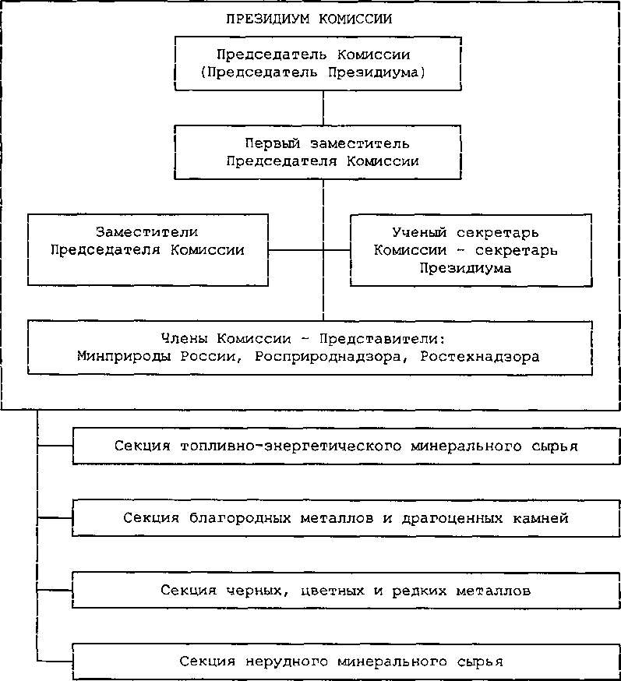

**ЦЕНТРАЛЬНОЙ КОМИССИИ ФЕДЕРАЛЬНОГО АГЕНТСТВА ПО НЕДРОПОЛЬЗОВАНИЮ ПО РАЗРАБОТКЕ МЕСТОРОЖДЕНИЙ ТВЕРДЫХ ПОЛЕЗНЫХ ИСКОПАЕМЫХ**